TomTom Traffic Index: België alsmaar drukker
Brussel in 2019 even druk als Londen en Rome;
Bergen verrassend tweede drukste stad van België, voor Antwerpen

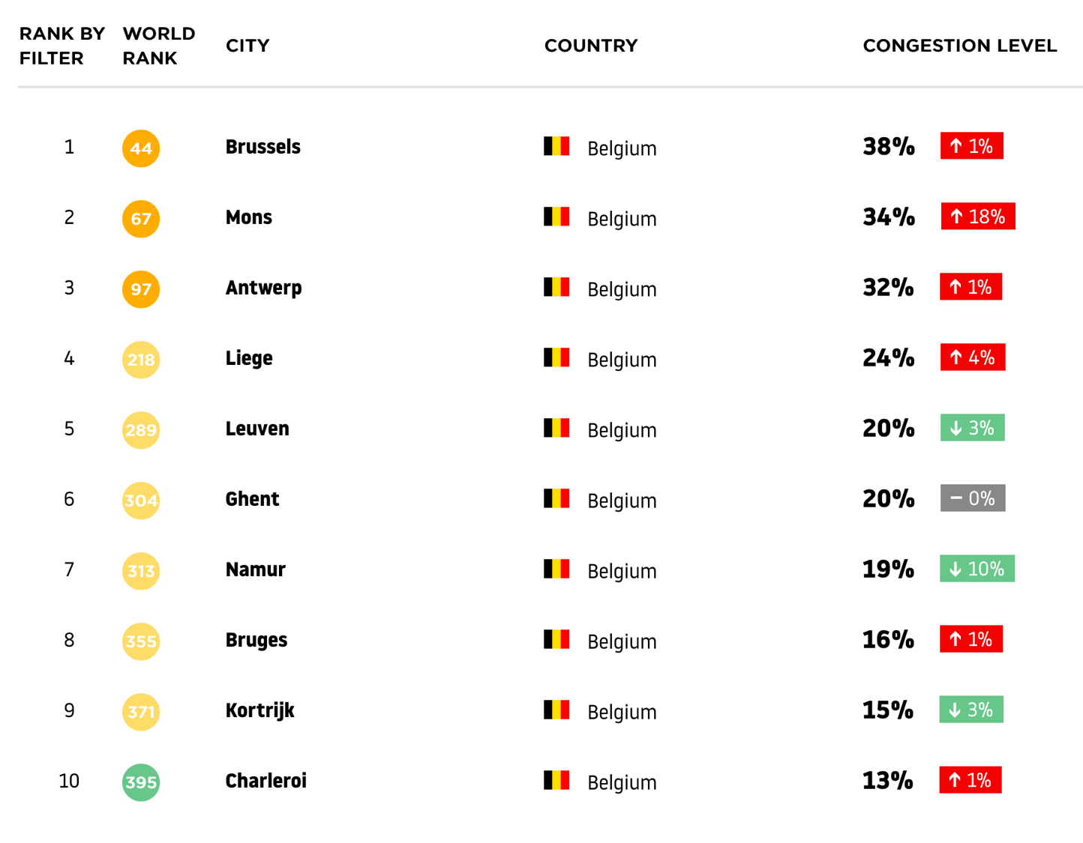
Brussel, 29 januari 2020 - TomTom (TOM2) heeft vandaag de resultaten bekendgemaakt van de TomTom Traffic Index, een rapport over de verkeerssituatie in 416 steden in 57 landen. In België is de algemene verkeersdrukte met 1 procent toegenomen in 2019 ten opzichte van 2018 (op basis van de cijfers van de 10 Belgische steden in het rapport). België kent een gemiddelde congestiegraad van 30% in 2019 en dat is minder dan Frankrijk (34%) en het Verenigd Koninkrijk (34%), maar toch een pak meer dan Nederland (24%) en Duitsland (27%). De drukste dag in België was op de dag van sinterklaas, vrijdag 6 december 2019, veroorzaakt door veel regenval in het hele land. Die dag is er een gemiddelde verkeersdrukte van 50% gemeten, wat betekent dat pendelaars er gemiddeld 50% meer over deden om op hun bestemming te geraken.
In België blijft Brussel de drukste stad van 2019. Chauffeurs moeten er rekening houden met gemiddeld 38% extra reistijd in het verkeer, 1% meer ten opzichte van vorig jaar. De drukste dag in Brussel was vrijdag 6 december 2019, met gemiddeld 69% meer reistijd in het verkeer. Oorzaken van deze drukste dag vinden we terug in een ongeval in de Troontunnel, naast verschillende wegenwerken op de Ring en het slechte weer, zoals reeds aangegeven voor heel België. Zowel de ochtend- als avondspits zijn doorgaans dramatisch in Brussel, met respectievelijk 75 en 77% extra reistijd. Pendelaars doen dan gemiddeld 23 minuten extra over een trip van een half uur.

Na Brussel volgt, verrassend toch wel, Bergen, waar de congestie meer dan verdubbelde ten opzichte van het jaar ervoor. In 2019 hadden chauffeurs daar gemiddeld 34% extra reistijd nodig, dat is 18% meer ten opzichte van 2018. Grote wegwerkzaamheden (met verminderde capaciteit en bijhorende vertragingen als gevolg) aan de E42 zorgden daar voor een bijzonder druk 2019. De drukste dag was woensdag 9 oktober 2019, met gemiddeld 79% meer reistijd in het verkeer. Die dag kantelde een tankwagen op de E19 met enorm zware verkeersdrukte als gevolg. Zowel de ochtend- als avondspits zijn een pak drukker geworden dan het jaar voordien. Tijdens de ochtendspits is het gemiddeld 53% drukker, of reken gemiddeld 16 minuten extra reistijd per half uur. De avondspits is zelfs nog drukker geworden. Dan is er gemiddeld 63% meer reistijd nodig, of 19 minuten extra per half uur.

Antwerpen, waar de reistijd ook een procentje toenam in 2019, sluit de Belgische top-3 af. Chauffeurs verliezen er gemiddeld 32% meer reistijd. De drukste dag in Antwerpen was woensdag 29 mei, met gemiddeld 55% meer reistijd. Een dringende herstelling aan wegdek R2 die dag veroorzaakte heel wat hinder. De ochtend- en avondspits zijn er drukker, met respectievelijk gemiddeld 56 en 62% extra reistijd, of een toename van respectievelijk 17 en 19 minuten per half uur.

Luik is de vierde drukste stad in België, waar chauffeurs in 2019 gemiddeld 24% meer reistijd verliezen, een stijging van 4% ten opzichte van 2018. De drukste dag in Luik was op vrijdag 29 november 2019, met gemiddeld 50% meer reistijd. De ochtendspits is gemiddeld 46% drukker (+ 14 minuten per half uur); de avondspits verloopt doorgaans 53% drukker of 16 bijkomende minuten per half uur.

De universiteitssteden Leuven en Gent staan op een gedeelde vijfde plek, met 20% extra reistijd in het verkeer. Leuven doet daarmee 3% beter dan het jaar voordien. Gent blijft ex-aeqo. De drukste dag voor zowel Gent als Leuven was op dinsdag 1 oktober 2019, met gemiddeld 50% meer reistijd in Leuven en 37% extra in Gent. Slecht weer met uitzonderlijk veel buien ligt aan de basis van de extra drukte. Bovendien was in Gent die ochtend kort voor 8 uur de bliksem ingeslagen op het station Gent-Sint-Pieters. Dat leidde tot een stroompanne waardoor twee treinen zijn afgeschaft. Leuven kent iets drukkere spitsuren. ’s Ochtends (+41%) en ’s avonds (+48%) is het er drukker, met respectievelijk 12 en 14 minuten extra per half uur in de spits. In Gent zien we ’s morgens een toename van gemiddeld 35% en ’s avonds een toename van gemiddeld 42% of + 11min ’s ochtends en + 13min ’s avonds.

Namen staat op plek 7 met gemiddeld 19% meer reistijd, een forse daling van de verkeersdrukte ten opzichte van vorig jaar. In 2018 noteerden we daar nog 10% meer ten opzichte van 2017. Toen leverden de wegwerkzaamheden op de E411 grote vertragingen op. In 2019 zien we een verbetering in de gereden snelheden op de E411 van +25%. Er zijn nog altijd knelpunten in de stad, zoals de Chaussée de Perwez en de Quai Ferdinand Cortoy. Maar de algehele situatie is verbeterd. Dat is 10% minder waardoor de stad terug op het peil komt van 2017. De drukste dag in Namen was dinsdag 3 december 2019, met gemiddeld 42% meer reistijd in het verkeer. Ook de ochtend- en avondspits zijn er drukker (+38%), of 11 minuten extra reistijd per half uur.
Op 8 vinden we Brugge terug met gemiddeld 16% meer reistijd, een procent meer dan vorig jaar. De drukste dag in Brugge was op zondag 17 februari (+46%). Ochtend- en avondspits in Brugge zijn even druk en duren gemiddeld 9 minuten langer per half uur.
Op 9 staat Kortrijk waar chauffers gemiddeld 15% meer reistijd verliezen in het verkeer, 3% minder dan het jaar ervoor. De drukste dag in Kortrijk was woensdag 30 januari 2019 (34%). Een actieve sneeuwzone trok toen traag over het land. Ook in Kortrijk zijn de ochtend- en avondspits even druk. Beide spitsen duren gemiddeld 9 minuten langer per half uur.
Charleroi sluit net als vorig jaar de top-10 af, met gemiddeld 13% extra reistijd in het verkeer, waarbij de vertraging ook daar met 1% toeneemt. De drukste dag in Charleroi was op 30 januari 2019. Een actieve sneeuwzone trok toen traag over het land. De ochtendspits was gemiddeld 21% drukker (+ 6 minuten per half uur); de avondspits verliep gemiddeld 27% moeizamer (+ 8 minuten per half uur).

Nick Cohn, TomTom’s Traffic Expert, verklaart: “Dit jaar zien we een algemene toename van de reistijd in België met 1 procent, op basis van de metingen in de 10 steden. Dit is in lijn met de globale toename van de wereldwijde verkeersdrukte. We zien 6 stijgers (Brussel, Bergen, Antwerpen, Luik, Brugge en Charleroi), 3 dalers (Leuven, Namen en Kortrijk) en 1 ex-aeqo (Gent). Bergen duikt verrassend de top-3 in met een meer dan verdubbeling van de verkeersdrukte en wordt daardoor zelfs drukker dan Antwerpen. Anderzijds zien we dat Namen het in 2019 veel beter heeft gedaan op vlak van verkeersdrukte en terug op het niveau komt van 2017.”

Wereldwijde congestieranking, steden >800000 inwoners
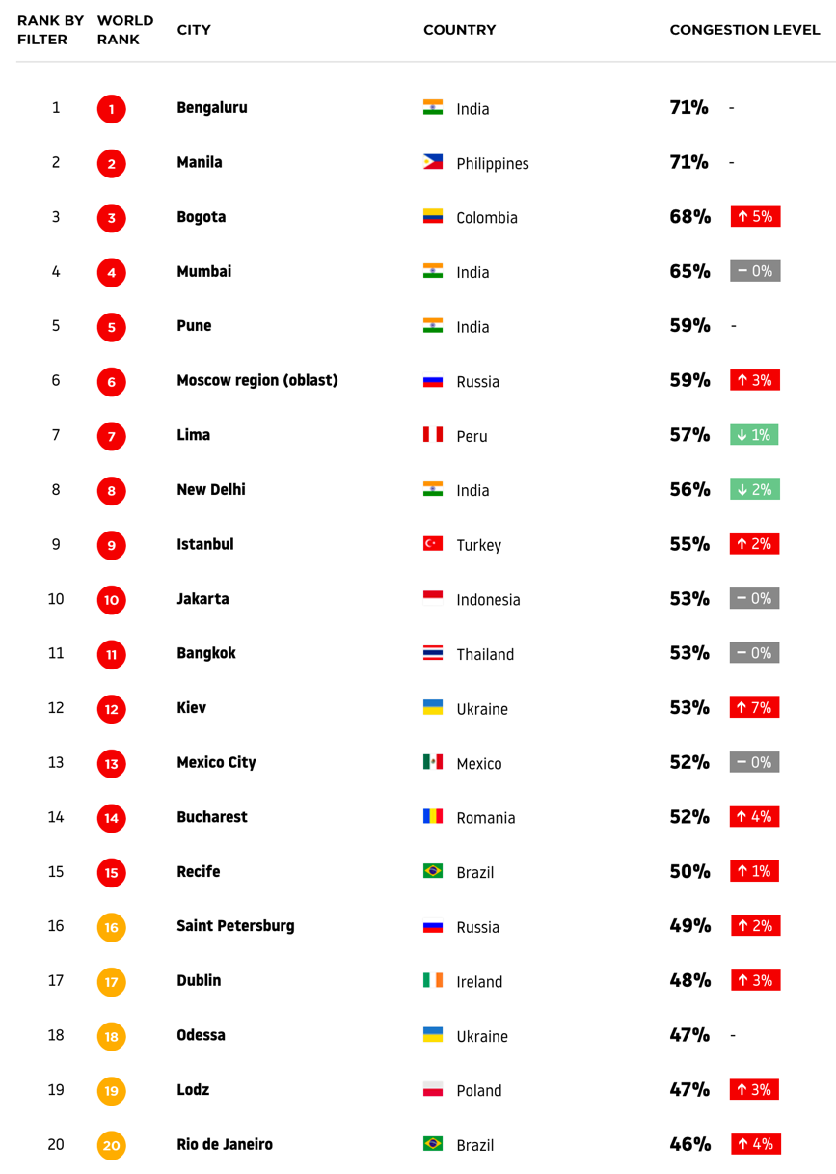
Bengaluru staat dit jaar op de eerste plaats met chauffeurs in de Zuid-Indiase stad die gemiddeld 71% extra reistijd doorbrengen in het verkeer.
Op 2 op de wereldranglijst: de Filipijnse hoofdstad, Manila (71%).
Op 3 staat Bogota in Columbia (68%).
Op 4 zien we Mumbai, de meest drukke stad van vorig jaar (65%).
Pune, ook in India (59%) vervolledigt de top-5 van de drukste steden ter wereld.

De vijf drukste steden in Noord-Amerika zijn 1: Los Angeles (42%)
2: New York (37%)
3: San Francisco (36%)
4: San Jose (33%) en
5: Seattle (31%).

Wereldwijde congestie omhoog: tegen welke kosten?
De verkeersdrukte is de afgelopen tien jaar wereldwijd toegenomen en 239 steden (57%) die TomTom in de Traffic Index heeft opgenomen, hadden tussen 2018 en 2019 een toename van die verkeersdrukte, waarbij slechts 63 steden meetbare dalingen vertoonden. Deze wereldwijde toename van congestie, hoewel het een indicator is van een sterke economie, kost ook miljarden euro’s.
Ralf-Peter Schäfer, TomTom’s VP van Traffic Information, zei: “Bij TomTom werken we aan een toekomst waarin voertuigen elektrisch, gedeeld en autonoom zijn, zodat onze toekomst echt vrij is van congestie en uitstoot. We zijn ook vastbesloten om de kosten van congestie te verlagen - en niet alleen de financiële impact op onze economieën, maar ook de milieukosten. We hebben de technologie om deze toekomst te realiseren - maar het vergt een gezamenlijke inspanning. Van wegbeheerders tot overheden; autofabrikanten tot automobilisten, we spelen allemaal een rol.”
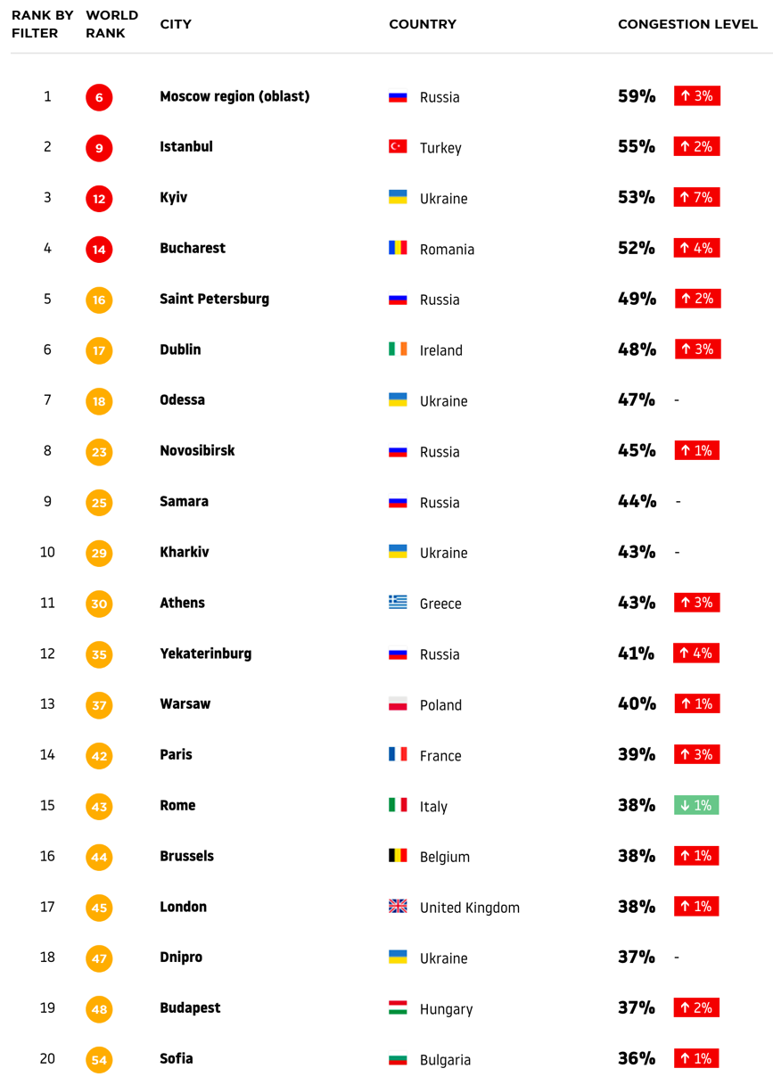
Europese congestieranking, steden >800000 inwoners

1: Moskou neemt ook in 2019 de leiding in Europa (59%).
2: Istanbul (55%)
3: Kiev (53%)
4: Boekarest (52%) en
5: Sint-Petersburg (49%)

Parijs (39%), Rome (38%), Brussel (38%) en Londen (38%) staan respectievelijk op de 14e, 15e, 16e en 17e plaats in de Europese ranking met steden boven de 800000 inwoners.
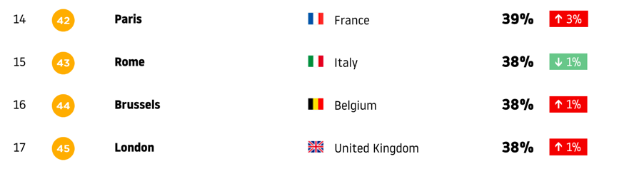

Door de realtime-incidenten en congestie te analyseren om verkeer te voorspellen voordat dit gebeurt, maken de real-time verkeersdiensten van TomTom de TomTom-navigatiesoftware nauwkeuriger met verbeterde routeberekeningen en nauwkeurige geschatte aankomsttijden (ETA). Daarom is TomTom marktleider, met zijn verkeerstechnologie in miljoenen auto's op de weg over de hele wereld. TomTom Traffic kent de weg die voor ons ligt, wat tijd, brandstof en stress bespaart voor chauffeurs, vloot- en logistiekaanbieders, on-demand services (ritten afleveren, eten bezorgen) en verkeersmanagementdiensten.
En voor het werk van de locatietechnologie-specialist voor de toekomst van het rijden - van HD-kaarten voor autonome voertuigen tot efficiënte routing en opladen van elektrische voertuigen - betekent dit dat autofabrikanten, technologiebedrijven, wegbeheerders en overheden al over de middelen beschikken om de wegen minder druk te maken.
Mensen kunnen meer te weten komen over de TomTom Traffic Index en ontdekken waar hun thuisstad staat op https://www.tomtom.com/en_gb/traffic-index/ (kortweg www.tomtom.com/trafficindex). Er is ook nuttig advies over het verslaan van verkeerscongestie.

Over TomTom
TomTom is de toonaangevende onafhankelijke locatietechnologie specialist, die mobiliteit vormgeeft door middel van zeer nauwkeurige kaarten, navigatiesoftware, real-time verkeersinformatie en diensten.
Om onze visie van een veiligere wereld zonder files en emissies te realiseren, creëren we innovatieve technologieën die de wereld in beweging houden. Door onze jarenlange ervaring en het samenwerken met toonaangevende partners, maken we connected voertuigen, smart mobility en, uiteindelijk, autonoom rijden mogelijk.
Het hoofdkantoor is gevestigd in Amsterdam en het bedrijf heeft kantoren in 30 landen. Wereldwijd vertrouwen honderden miljoenen mensen op de technologieën van TomTom.
www.tomtom.com
Voor meer informatie:
TomTom Investor Relations, ir@tomtom.com
Square Egg Communications, Sandra Van Hauwaert, sandra@square-egg.be, GSM 0497 251816.

Belgische fiche ter aanvulling

Top-5 drukste wegen in België:
- Dok-Zuid
- R1 Ring Road
- Rue Bord de l’Eau
- Wetstraat
- Rue Grétry

Top-5 drukste wegen in Brussel:
- Wetstraat
- Troonstraat
- Scailquin-Straat
- Haachtsesteenweg (vlakbij het kruispunt met de Jules Bordetlaan en vlakbij het kruispunt met de Seutinstraat)
- Steenweg op Gent

Top-5 drukste wegen in Bergen:
- Rue des Viaducs
- Chaussée du Roeulx (van het kruispunt met Rue des Genêts naar het kruispunt met Avenue Reine Astrid)
- Avenue de la Joyeuse Entrée
- Avenue Wilson
- Avenue Reine Astrid

Top-5 drukste wegen in Antwerpen:
- R1 Ring
- Rijnkaai / Tavernierkaai
- Burgemeester Gabriel Theunisbrug
- Plantin en Moretuslei
- Londenstraat
- Vredebaan

Top-5 drukste wegen in Luik:
- Rue Grétry
- Rue des Grands-Prés
- Rue d'Ougrée (nabij kruispunt met Route du Condroz)
- Quai de la Dérivation
- Boulevard Piercot

Top-5 drukste wegen in Gent:
- Dok-Zuid
- Voormuide
- Koopvaardijlaan
- Kasteellaan
- Eversteinlaan / Industrieweg

Top-5 drukste wegen in Leuven:
- Diestsesteenweg
- Tiensesteenweg
- Geldenaaksebaan
- Mechelsesteenweg
- Meerdaalboslaan

Top-5 drukste wegen in Namen:
- Rue Bord de l’Eau
- Rue Patenier / Avenue Reine Astrid
- Avenue de Stassart
- Rue Saint-Luc / Chaussée de Louvain
- Avenue du Gouverneur Bovesse

Top-5 drukste wegen in Brugge:
- Bevrijdingslaan (vlakbij het kruispunt met de Gulden-Vlieslaan)
- Generaal Lemanlaan
- Buiten Gentpoortvest
- Gentpoortstraat
- Smedenstraat

Top-5 drukste wegen in Kortrijk:
- Gentsestraat
- Zwevegemsestraat
- Wandelweg
- Brugsesteenweg
- Kuurnsesteenweg (bij het kruispunt met Ringlaan)

Top-5 drukste wegen in Charleroi:
- Route de Philippeville
- Rue de Villers (vlakbij het kruispunt met de Rue Longue Haie)
- Boulevard Frans Dewanrde
- Chaussée de Bruxelles (vlakbij het kruispunt met de Rue Jenneval)
- Chaussée de Châtelet

